如何实现项目的多人协作？

在工作中，一个项目成功实施，有可能不只一人负责，会有很多人共同协作来完成；就需要通过项目共享来实现。
一、如何实现多人协作同时跟进一个项目
第一步： 在“首页”左侧导航栏中，打开“销售管理”中的“项目管理”，选择“项目列表”中的“所有项目列表”。
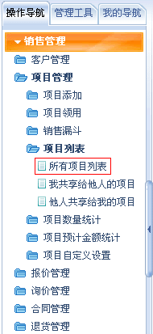
第二步 ：在“所有项目列表”界面中，选择您要协作给他人的项目，点击“共享”按钮。
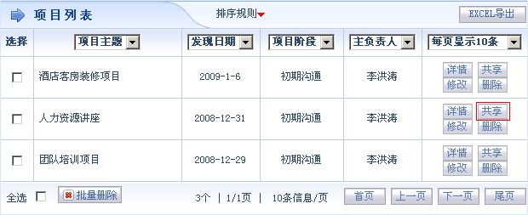

第三步： 在“项目共享”界面中，根据实际需要选择需要协作此项目的用户；
在示例中选择了李珊珊和王璐瑶两个人，这时就有李洪涛、李珊珊、王璐瑶三人都可查看到此项目。

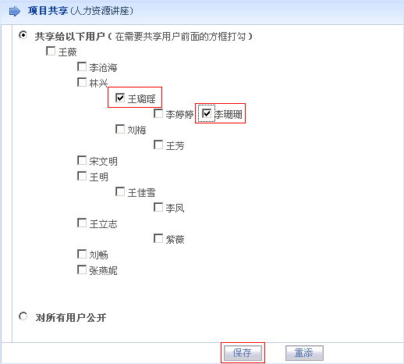
第四步：点击“保存”按钮，协作者设置成功；如下图所示。
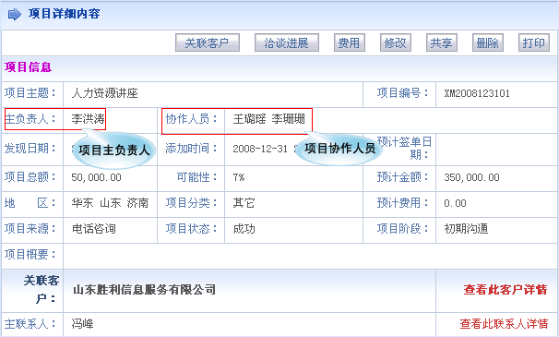

二、如何查看自己共享给他人的项目
第一步： 在“首页”左侧导航栏中，打开“销售管理”中的“项目管理”，选择“项目列表”中的“我共享给他人的项目”。
第二步 ：在“我共享给他人的项目”界面中，就可以查看到所有需要他人协作的项目列表
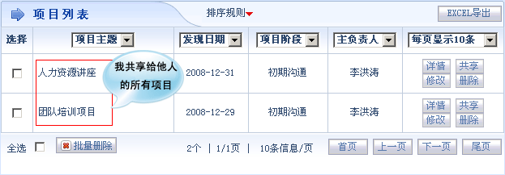
三、如何查看他人共享给我的项目
注：以李珊珊用户为例

第一步：在“首页”左侧导航栏中，打开“销售管理”中的“项目管理”，选择“项目列表”中的“他人共享给我的项目”。
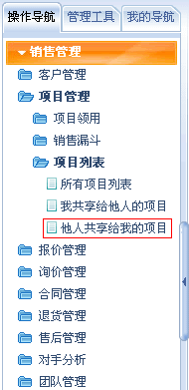
第二步 ：在“他人共享给我的项目”界面中，就可以查看到所有需要自己协作的项目列表。
